**Les principaux solides**

|  |  |  |  |  |
| --- | --- | --- | --- | --- |
| Les solides sont classés en deux catégories : les **polyèdres** et les **non polyèdres.**  **Les polyèdres :** solides dont toutes les faces sont des polygones.  **Les non polyèdres** : solides dont les faces sont arrondies ou courbes. Ils peuvent rouler  **Quelques exemples de polyèdres** | | | | |
| Le cube | Le pavé droit | Le tétraèdre | Le prisme | La pyramide |
| cube | pave | tetraedre | prisme | pyramide |
| **Quelques exemples de non polyèdres** | | | | |
| Le cylindre | Le cône | La sphère |  |  |
| cylindre | cone | sphere |  |  |

-

**Reconnaître et décrire des solides**

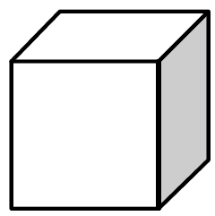

**Décrire un solide**

**Pour décrire un solide**, il faut connaître le nombre et la forme de ses faces, le nombre de ses arêtes et le nombre de ses sommets.

**faces**

**sommets**

**arêtes**